Ponavljanje in utrjevanje znanja, 20.–24. 4. 2020
Še vedno igraj poučne igre, tokrat na Cool School strani https://www.c00lsch00l.eu/Games/number_memory99.php
https://www.c00lsch00l.eu/Games/memory_food.php in https://www.c00lsch00l.eu/Games/
DOPOLNILNI POUK: Če potrebuješ pomoč, imam dopolnilni pouk skupaj z učenci 4. r., in sicer ob četrtkih ob 8.30–9.15 (po dogovoru s starši).
*DODATNI POUK: Ta posnetek https://youtu.be/eJwCGMRCMFw lahko sedaj uporabiš za intervju kakšnega tvojega družinskega člana, sorodnika, prijatelja.

Ponovi dialog na tržnici – At the Market https://youtu.be/fOF_90kyoNA, pred tem ponovi sadje in zelenjavo na spl. strani https://interaktivne-vaje.si/anglescina/vocabulary_1_5r/voc_1_3r/fruit_vegetables_1_3r.html Lahko se posnameš in mi pošlješ zvočni posnetek ali videoposnetek, da vidim, kako ti gre.
About Lucy – Ponovno poslušaj predstavitev osebe. Poskusi kaj povedati o sebi. Open your notebook (Odpri zvezek), se nariši in če gre, tudi že zapiši kaj o sebi. https://youtu.be/IKdkzxZwqWo

Ponovi angleško abecedo s pesmico –
Nessy Go Hairy https://www.youtube.com/watch?v=WjeIw-1O26w&list=PLc3Pq0cLPuQXkdZxnvPzXdOhUSMRydBjI
Iz iste spletne strani Nessy lahko narediš zabavne naloge za utrjevanje poštevanke - MULTIPLICATION (ob tem na glas beri angleške številke od 0 do 100). Najdeš jih na naslednji strani.

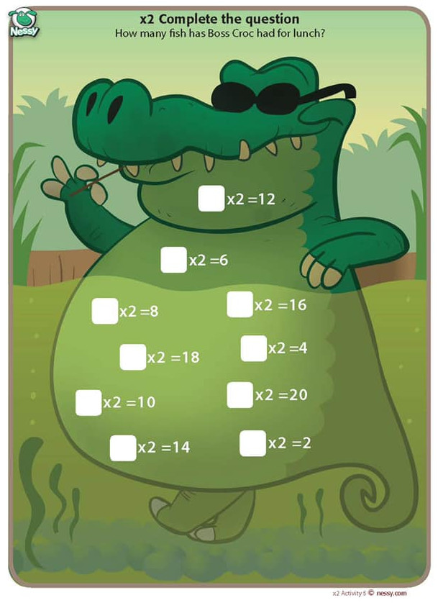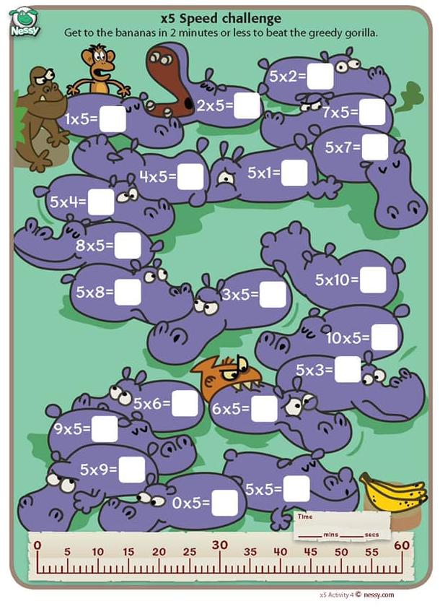

Kindest regards from your English teacher

